BỘ Y TẾ

HƯỚNG DẪN TẠM THỜI
CHĂM SÓC SỨC KHỎE PHÒNG CHỐNG DỊCH COVID-19 CHO NGƯỜI CAO TUỔI TẠI CỘNG ĐỒNG
(Ban hành kèm theo Quyết định số /QĐ-BYT ngày tháng năm 2020 của Bộ trưởng Bộ Y tế)

DANH MỤC CHỮ VIẾT TẮT

WHO : Tổ chức y tế thế giới
COVID-19 : CoronaVirus Disease 2019 - Bệnh Virus Corona 2019

LỜI NÓI ĐẦU
Bệnh viêm đường hô hấp cấp (Covid-19) là bệnh truyền nhiễm cấp tính thuộc nhóm A do SARS-CoV-2 gây ra. Người bệnh Covid-19 có biểu hiện lâm sàng đa dạng: từ nhiễm không có triệu chứng, giống như cảm cúm thông thường, tới những biểu hiện bệnh lý nặng như viêm phổi nặng, suy hô hấp, sốc nhiễm trùng, suy chức năng đa cơ quan và tử vong, đặc biệt ở những người cao tuổi, người có bệnh mạn tính hay suy giảm miễn dịch. Tổ chức Y tế Thế giới đã công bố Covid -19 là một đại dịch toàn cầu. Chủng SARS-CoV-2 ngoài lây truyền từ động vật sang người, còn có khả năng lây trực tiếp từ người sang người. Thời gian ủ bệnh trong khoảng 14 ngày, bệnh lây truyền qua đường hô hấp do tiếp xúc với các giọt nước bọt hay dịch tiết mũi họng của người bệnh hoặc với đồ vật bị nhiễm vi rút rồi đưa lên miệng mũi của người lành. Bệnh hiện chưa có thuốc điều trị đặc hiệu và vắc xin phòng bệnh.
Tính đến hết ngày 28 tháng 3 năm 2020, trên thế giới có 617.603 ca mắc Covid-19, trong số này có 28.376 trường hợp tử vong. Theo một báo cáo của trung tâm kiểm soát dịch bệnh Trung Quốc cuối tháng 2 năm 2020 tỷ lệ tử vong ở 72.314 trường hợp mắc và nghi mắc Covid-19: 4,6 % ở tuổi 60-69; 9,8 % ở tuổi 70-79 tuổi, 18% trên 80 tuổi, và 75% trong số họ có bệnh lý nền như bệnh tim mạch, đái tháo đường, bệnh phổi ...
Việt Nam hiện có khoảng 11,4 triệu người cao tuổi, phần lớn trong số này mắc nhiều bệnh mạn tính như đái tháo đường, tăng huyết áp, bệnh mạch vành... Trung bình người Việt Nam trên 60 tuổi có 2,6 bệnh, trên 80 tuổi 6,8 bệnh. Việc phòng bệnh là vô cùng quan trọng đối với người cao tuổi, sức đề kháng suy giảm, khả năng chống đỡ bệnh tật kém, dễ mắc bệnh và diễn biến bệnh thường nặng khi dịch bệnh xảy ra.
Sự vào cuộc quyết liệt của chính phủ, đồng bộ của các Bộ Ngành, sự đồng lòng của người dân đã giúp Việt Nam hạn chế được sự lây lan của dịch bệnh. Tuy nhiên, dịch bệnh Covid-19 vẫn đang có chiều hướng diễn biến phức tạp, đòi hỏi mỗi người cao tuổi và thành viên gia đình người cao tuổi, người chăm sóc cho người cao tuổi cần có kiến thức, kỹ năng cần thiết. Đó là những lí do trong thời gian ngắn Ban Soạn thảo đã xây dựng tài liệu “Hướng dẫn chăm sóc sức khỏe để phòng chống dịch Covid-19 cho người cao tuổi tại cộng đồng”.
TRƯỞNG BAN SOẠN THẢO

Lương Ngọc Khuê

MƯỜI LỜI KHUYÊN DÀNH CHO NGƯỜI CAO TUỔI

PHÒNG CHỐNG DỊCH COVID-19 TẠI CỘNG ĐỒNG

- Hãy ở nhà, hạn chế tối đa ra ngoài
- Đeo khẩu trang đúng cách
- Giữ khoảng cách an toàn
- Rửa tay và giữ vệ sinh cá nhân
- Duy trì chế độ luyện tập đều đặn tại nhà
- Dinh dưỡng đầy đủ, hợp lý
- Kiểm soát tốt các bệnh mạn tính
- Cung cấp thông tin sức khỏe bản thân
- Cập nhật thông tin tình hình dịch Covid-19
- Chuẩn bị trước một số việc cần làm nếu không may bị ốm hoặc bị cách ly

I. DÀNH CHO NGƯỜI CAO TUỔI

1. Hãy ở nhà, hạn chế ra ngoài
Với những người mắc các bệnh lý mạn tính như bệnh tim mạch (tăng huyết áp, bệnh mạch vành…), bệnh phổi (hen phế quản, bệnh phổi mạn tính…), đái tháo đường…nên ở nhà. Vì đây là nhóm đối tượng nếu không may bị mắc Covid- 19 thì dễ diến biến nặng và nguy cơ tử vong cao.
- Với những trường hợp bắt buộc phải ra ngoài thì:
Cần:
+ Đeo khẩu trang
+ Giữ khoảng cách 2m với người có biểu hiện ho, hắt hơi…
+ Rửa tay thường xuyên bằng xà phòng hoặc dung dịch sát khuẩn nhanh.
Tránh:
+ Đến những nơi đông người như chợ, lễ hội, đám cưới…
+ Đi lại bằng máy bay, tàu thủy
+ Tham gia phương tiện công cộng như xe buýt, tàu…

NÊN KHÔNG NÊN

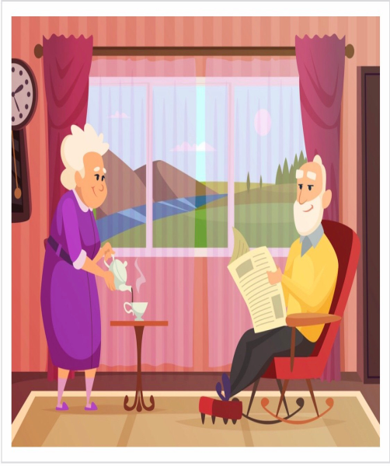


2. Khuyến cáo Người cao tuổi sử dụng khẩu trang phòng lây nhiễm SARS-CoV-2
- Người cao tuổi khi ra khỏi nhà phải đeo khẩu trang
- Đối với người cao tuổi tại cộng đồng: áp dụng đeo khẩu trang vải hoặc khẩu trang y tế thông thường
- Đeo khẩu trang đúng cách: Kéo khẩu trang vải che kín cả mũi lẫn miệng; Trong quá trình đeo khẩu trang, tránh không dùng tay chạm vào mặt trước khẩu trang; Khi tháo khẩu trang chỉ cầm vào phần dây đeo qua tai để tháo khẩu trang, tránh dùng tay cầm vào mặt trước của khẩu trang để tháo ra; Giặt sạch khẩu trang hàng ngày bằng xà phòng để dùng lại cho lần sau; Thường xuyên rửa tay bằng xà phòng để phòng bệnh.

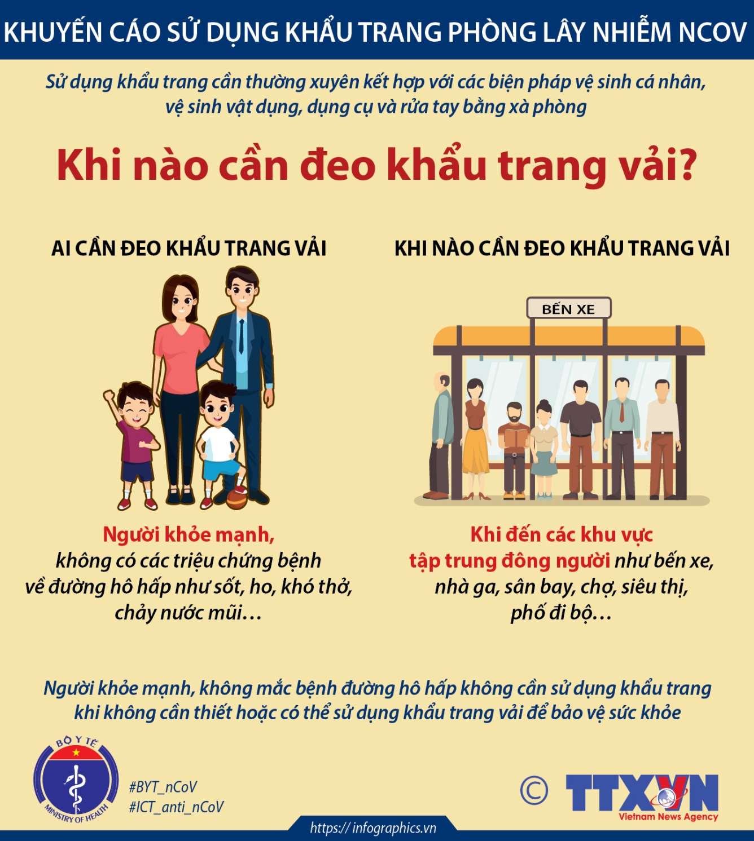
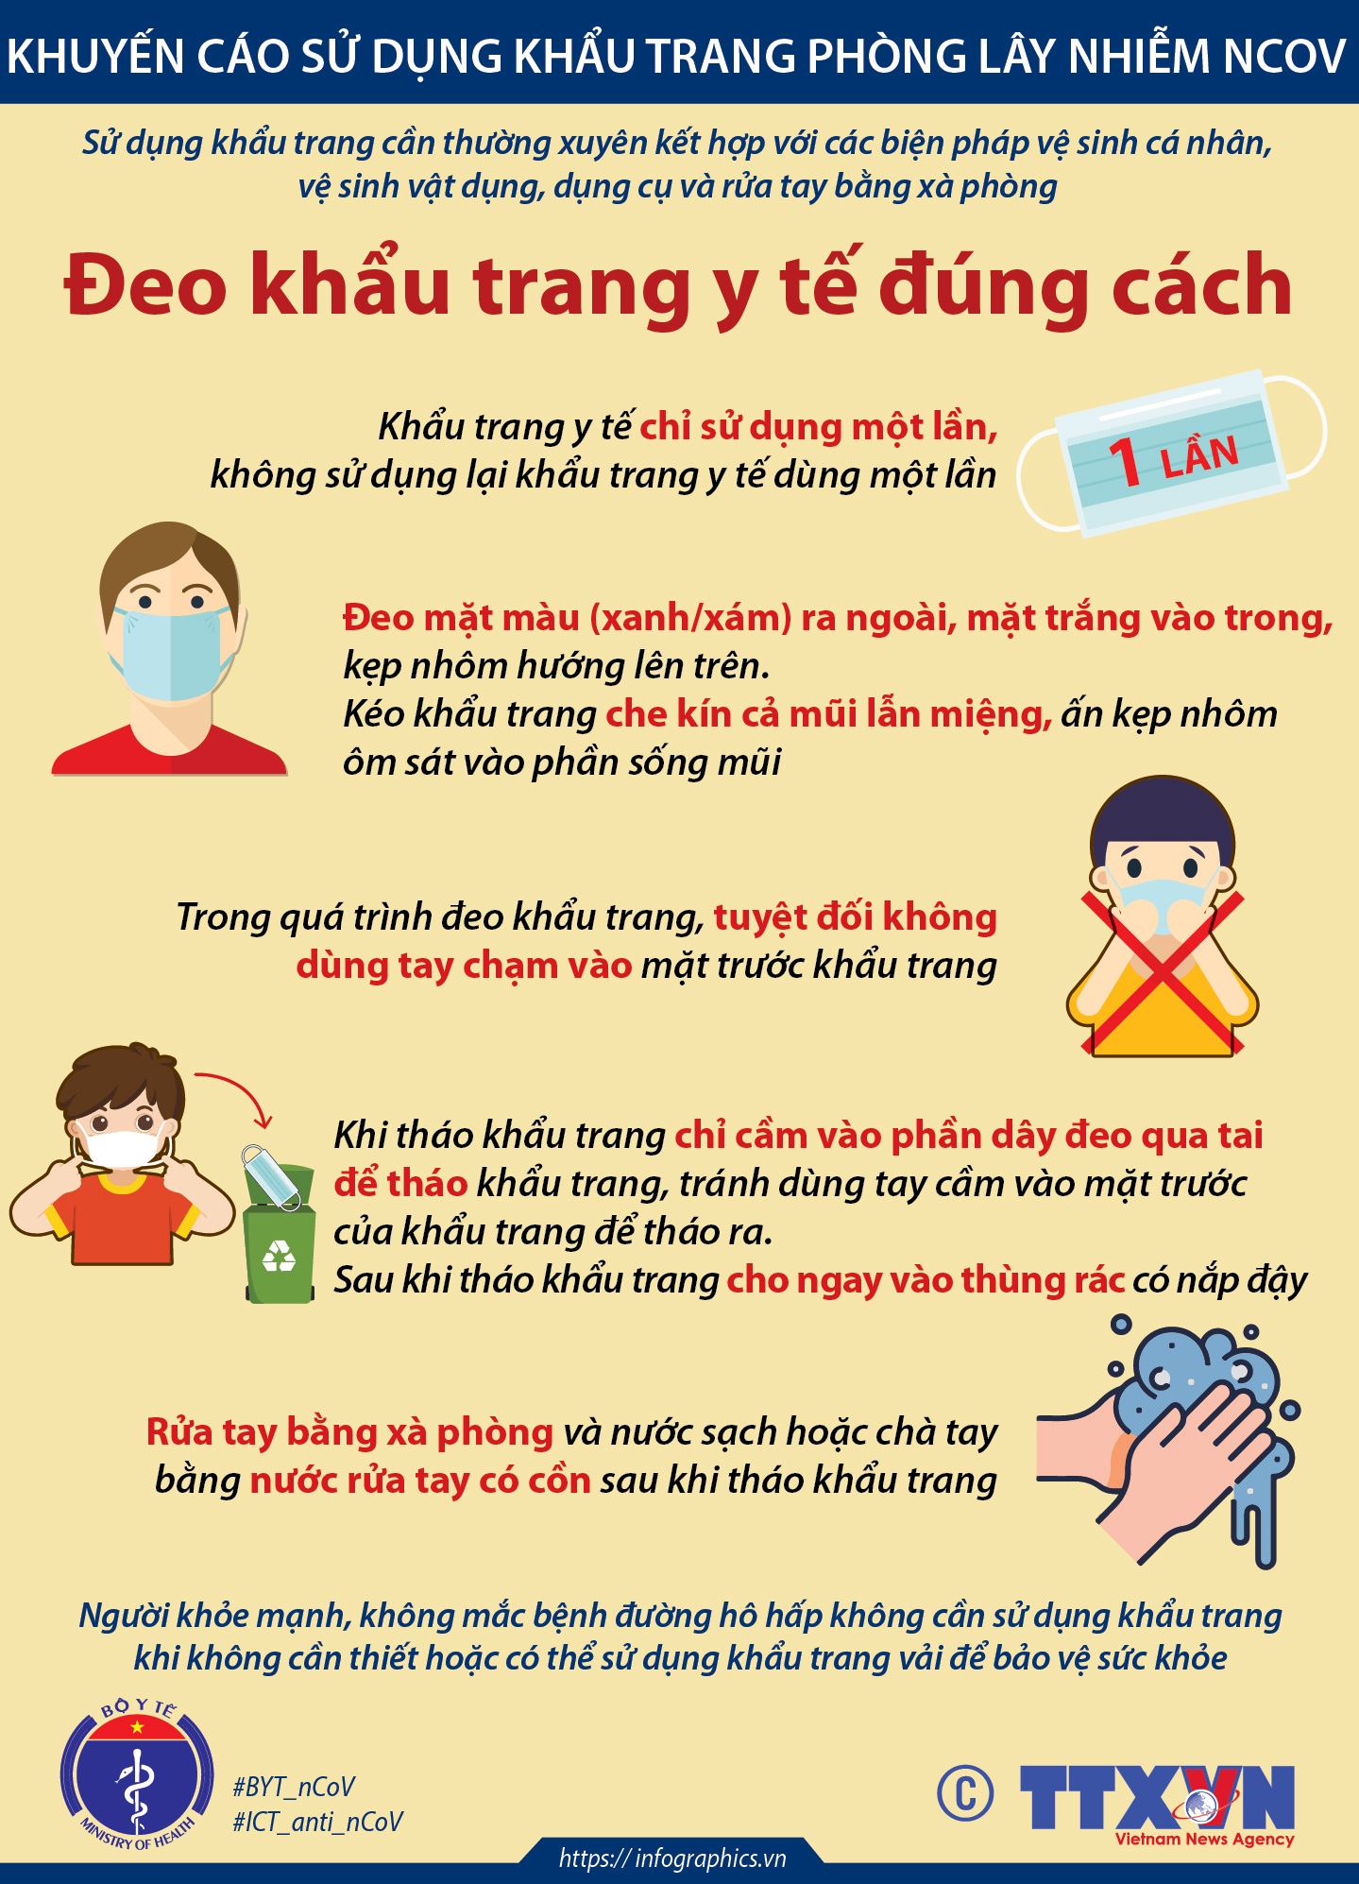
Giữ khoảng cách an toàn:
- Tránh tiếp xúc gần hay dùng chung vật dụng ăn/uống với người có biểu hiện sốt, ho, hắt hơi, sổ mũi… hoặc người từ vùng dịch về.
- Chủ động bố trí nơi sinh hoạt riêng của người cao tuổi cách nơi sinh hoạt chung trên 2m. Nếu có thể NCT nên ở phòng riêng.
- Nếu NCT phải ra khỏi nhà, nên giữ khoảng cách với người khác tối thiểu 2 mét.

3. Rửa tay và giữ vệ sinh cá nhân, nơi ở
3.1. Rửa tay giúp NCT phòng chống dịch bệnh COVID-19 cũng như rất nhiều tác nhân gây bệnh khác
Thời điểm rửa tay:
- Rửa tay thường xuyên bằng xà phòng dưới vòi nước chảy hoặc bằng dung dịch rửa tay có cồn sẽ diệt vi rút nếu tay bạn có dính vi rút.
- Rửa tay: Nhiều lần trong ngày; Sau khi ho, hắt hơi; Sau khi tháo khẩu trang; Sau khi chăm sóc người bệnh hoặc nghi ngờ mắc bệnh; Sau khi tiếp xúc với dịch tiết; mũi, họng, ho hắt hơi của người mắc bệnh hoặc nghi ngờ mắc bệnh; Trước các bữa ăn và trước khi chế biến thực phẩm; Sau khi tiếp xúc với động vật hoặc chất thải của động vật;Sau khi đi vệ sinh.
Khi không có xà phòng và nước sạch có thể rửa tay bằng dung dịch rửa tay có cồn.
Thực hiện 6 bước rửa tay
Bước 1: Lấy dung dịch rửa tay có cồn vào lòng bàn tay. Chà 2 lòng bàn tay vào nhau.
Bước 2: Chà lòng bàn tay này lên mu bàn tay và kẽ ngoài các ngón tay của bàn tay kia và ngược lại.
Bước 3: Chà 2 lòng bàn tay vào nhau, miết mạnh các kẽ ngón tay.
Bước 4: Chà mặt ngoài các ngón tay này và lòng bàn tay kia và ngược lại.
Bước 5: Xoay ngón tay cái của bàn tay này vào lòng bàn tay kia và ngược lại (làm sạch ngón tay cái).
Bước 6: Xoay các đầu ngón tay của bàn tay này vào lòng bàn tay kia và ngược lại. Để tay khô tự nhiên.
Quy trình rửa tay
Ban hành tại Quyết định 3916/QĐ-BYT ngày 28/8/2017 của Bộ Y tế

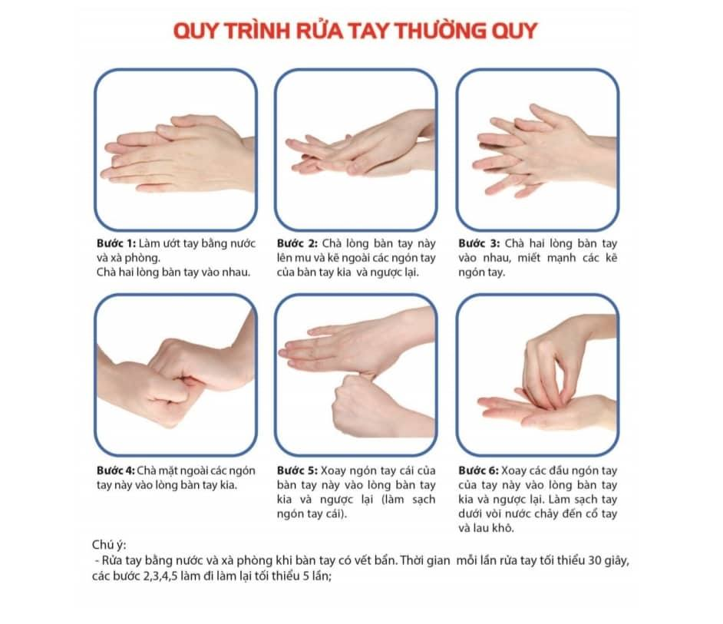

4. Duy trì chế độ luyện tập đều đặn tại nhà
- Đừng quên tập thể dục ngay cả khi không thể ra ngoài. Người cao tuổi có thể duy trì và nâng cao sức khỏe tại một góc nhà, ban công, trước màn hình vô tuyến.
- Tập luyện mang lại sức mạnh về tinh thần, giảm căng thẳng, lo lắng.
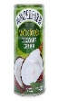  Người cao tuổi tự làm hoặc nhờ con cháu làm tạ tay bằng các lọ nước, lọ cho gạo, đỗ, ngô, nặng từ 0,5kg- 2kg  Nâng tạ với các động tác gập/duỗi khuỷu tay, dạng vai từ 7-15 lần cho mỗi động tác, lặp lại 3 hiệp. | 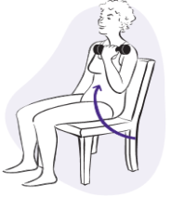
Đứng lên ngồi xuống 7-15 lần tùy theo sức khỏe, đứng trên mũi chân, đứng trên gót chân, có ghế/thanh vịn phía trước để đảm bảo an toàn | 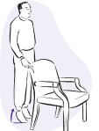
Các bài tập duy trì sức bền: đạp xe lực kế, bước tại chỗ | 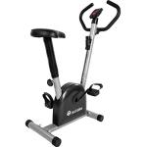
Các bài tập thăng bằng: đứng mũi chân chạm gót, đứng chụm chân, đứng trên 1 chân hoặc tập thái cực quyền | 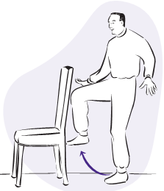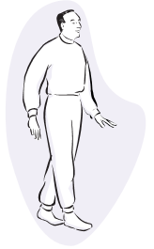
Tập duy trì 30 phút/ngày, 5 ngày/ tuần đối với tập sức bền (đạp xe, đi bộ)
Các bài tập thăng bằng, tập khỏe cơ: tập 3 buổi/tuần, mỗi buổi 30 phút
Có thể chia ngắn các buổi tập 10- 15 phút/ buổi đối với người cao tuổi yếu hơn
Khi tập người cao tuổi vẫn có thể vừa nói chuyện được là mức độ tập vừa với sức.
Lưu ý không tập khi: Đau ngực, tăng huyết áp chưa kiểm soát được, hoa mắt, chóng mặt, khó thở, thấy tim đập nhanh (trống ngực), bệnh nhiễm khuẩn kèm có sốt, sưng đau khớp, đang có vấn đề về bệnh võng mạc (bong võng mạc, sau hoặc đang điều trị laser bệnh võng mạc), sau thay thủy tinh thể.

Bài tập thở cho các bệnh phổi mạn tính như viêm phế quản mạn tính tắc nghẽn, giãn phế quản

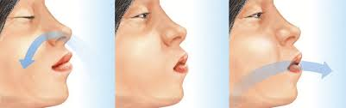

Con cháu hướng dẫn người cao tuổi hít vào từ từ, tiếp theo chúm môi giống như thổi nến và thở ra càng dài càng tốt (thời gian thở ra dài hơn thời gian hít vào, sau 1 vài lần hít thở, đờm sẽ được đẩy lên họng, các cụ có thể ho và khạc đờm hoặc có thể nuốt đờm nếu khó khạc.
Tập thở lúc sáng khi ngủ dậy, tránh tập lúc ăn no.

5. Đảm bảo dinh dưỡng đầy đủ, hợp lý

- Người cao tuổi cần ăn đủ, đa dạng thực phẩm để phòng tránh suy dinh dưỡng, sụt cân. Chế độ ăn cần đủ các thực phẩm giàu chất dinh dưỡng như thịt bò, thịt gà, thịt lợn, cá, tôm, trứng và có thể phối hợp các loại đậu đỗ như đậu tương, đỗ xanh, đỗ đen… Chế biến hợp khẩu vị, sở thích, khả năng nhai nuốt thức ăn để có thể ăn đủ số lượng. Nếu không thể ăn đủ lượng thực phẩm cần thiết, gầy, hoặc sụt cân nên uống thêm các loại sữa bổ sung dinh dưỡng, từ 1-2 cốc mỗi ngày.
- Có thể sử dụng một số gia vị/thực phẩm chứa các chất giúp tăng cường miễn dịch như: tỏi, nghệ, sả, nấm, tảo biển, trà xanh, sữa chua…
- Ăn chín uống sôi. Đảm bảo an toàn bảo quản, chế biến thực phẩm.
- Người cao tuổi nếu mắc bệnh tăng huyết áp, rối loạn mỡ máu, hay suy thận, suy tim thì thực hiện chế độ ăn điều trị các bệnh này như bác sĩ đã hướng dẫn.
- Uống nước đủ: người cao tuổi uống từ 6 – 9 cốc (tương đương 1200ml -1800ml). Người cao tuổi có thể không cảm thấy khát nước, do vậy, người chăm sóc, các con/cháu cần nhắc người cao tuổi uống đủ nước. Cần uống nước sạch, ấm, uống từng ngụm nhỏ và chia đều trong ngày ngay cả khi không khát để giữ ẩm cổ họng. Không uống nhiều nước trước khi đi ngủ, không uống nước ngọt thay nước lọc.
- Không hút thuốc lá, thuốc lào, không uống rượu, bia.

6. Kiểm soát tốt các bệnh mạn tính


Người cao tuổi có các bệnh mạn tính như: Đái tháo đường, bệnh phổi mạn, bệnh tim mạch, huyết áp…
- Đảm bảo đủ thuốc. Dùng thuốc theo hướng dẫn của bác sỹ; không tự ý bỏ thuốc, thay đổi thuốc, tăng liều, giảm liều.
- Theo dõi tình hình sức khỏe bản thân hàng ngày như nhiệt độ, huyết áp, đường máu (nếu có thể) … Bất cứ sự thay đổi nào dù nhỏ hay thoáng qua về sức khỏe phải báo ngay cho người thân và nhân viên y tế.
- Liên lạc hoặc nhờ con cháu liên lạc với nhân viên y tế để được khám và tư vấn khi cần.
- Các trường hợp cấp cứu, biến chứng bệnh như hạ đường máu (đói, run, vã mồ hôi…), tăng đường máu, huyết áp cao…: khẩn trương liên hệ với cơ sở y tế.

7. Cung cấp thông tin về sức khỏe bản thân
- Hãy nói ngay với người thân, người chăm sóc về những bệnh hiện mắc và thuốc đang điều trị.
- Tự khai báo hoặc nhờ người thân khai báo trực tuyến về tình trạng sức khỏe của bản thân.


Cập nhật tình hình dịch bệnh Covid-19 và thông tin về cơ sở y tế gần nhất.
Cập nhật thông về dịch Covid-19 qua báo đài của Trung ương, địa phương để chủ động phòng chống dịch. Tránh hoang mang lo lắng trước các thông tin chưa được kiểm chứng.
Lưu số điện thoại đường dây nóng của cơ sở y tế gần nhất, gọi hỗ trợ (hoặc nhờ con cháu gọi) khi có triệu chứng về hô hấp như: ho, sốt, tức ngực, khó thở…hoặc cần tư vấn các vấn đề về sức khỏe.

8. Chuẩn bị trước một số việc cần làm nếu không may bản thân bị ốm hoặc bị cách ly

TÔI NÊN LÀM GÌ?
Có sẵn thông tin, số điện thoại của Trạm y tế xã phường, Bác sĩ hiện đang chăm sóc sức khỏe cho người cao tuổi để được tư vấn khi cần thiết.
Hãy lưu số điện thoại của người thân, hàng xóm…
Dự phòng người chăm sóc (nhiều phương án vì người chăm sóc mình không có khả năng như bị cách ly hoặc bị ốm…)
Chuẩn bị vật dụng thiết yếu, thức ăn, thuốc thiết yếu, thuốc điều trị bệnh hàng ngày…
Nếu người cao tuổi không có người chăm sóc báo với chính quyền địa phương để được giúp đỡ khi cần.
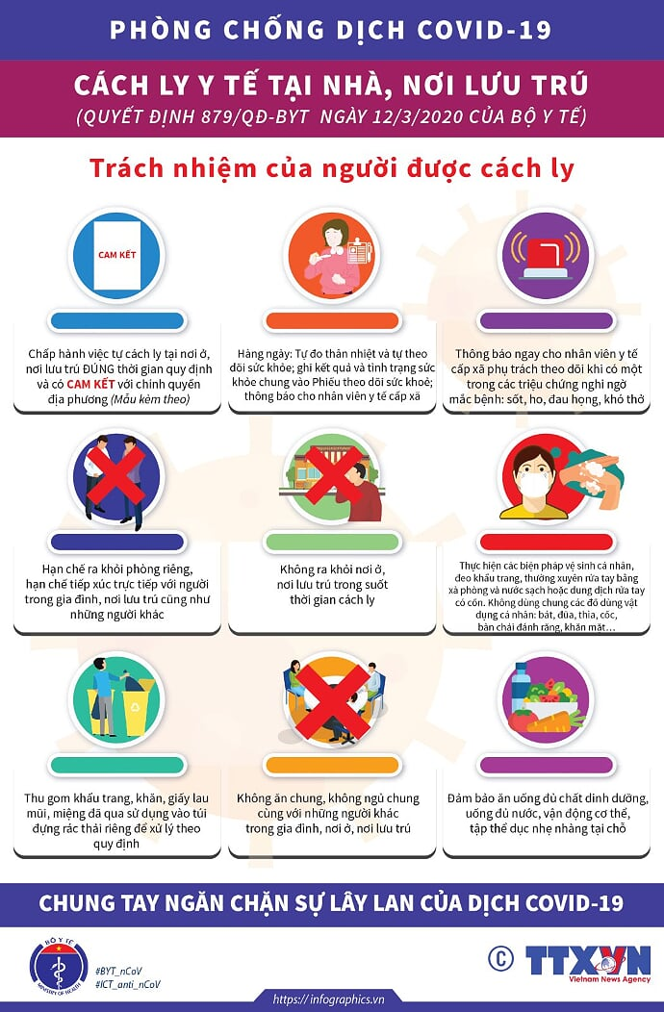

II. DÀNH CHO GIA ĐÌNH VÀ NGƯỜI CHĂM SÓC NGƯỜI CAO TUỔI

1. Tuân thủ đúng những hướng dẫn về y tế
- Người chăm sóc phải thực hiện nghiêm ngặt các biện pháp phòng bệnh cho bản thân như: vệ sinh tay thường xuyên, đeo khẩu trang nơi công cộng, không tiếp xúc gần với người có nguy cơ lây bệnh, vệ sinh nơi ở thường xuyên, khai báo y tế...(theo hướng dẫn đã ban hành của Bộ Y tế)
- Không trực tiếp chăm sóc và tiếp xúc gần với người cao tuổi khi người đó có biểu hiện bệnh đường hô hấp như ho, sốt, tức ngực, khó thở…hoặc từ vùng dịch về.
- Người chăm sóc, người thân trở về từ vùng dịch khi tiếp xúc với người cao tuổi bị bệnh lý mạn tính như bệnh đái tháo đường, bệnh phổi mạn tính, bệnh tim mạch… phải đeo khẩu trang.
- Hạn chế số người đến thăm tại nhà.
- Bố trí nơi sinh hoạt riêng cho người cao tuổi (nếu có thể).

2. Tìm hiểu thông tin sức khỏe của người cao tuổi
- Tìm hiểu và biết cha mẹ/ông bà mình mắc bệnh gì và đang dùng thuốc gì (đặc biệt khi không sống cùng).
- Đảm bảo có đầy đủ thuốc đang sử dụng và các phương tiện đơn giản để theo dõi sức khỏe như nhiệt độ, máy đo huyết áp tự động. Đặc biệt với người cao tuổi điều trị bệnh nền như tăng huyết áp, đái tháo đường, bệnh tim mạch khác…
- Liên hệ với cơ sở y tế người cao tuổi đang điều trị bệnh để được tư vấn cấp phát thuốc theo quy định.

3. Chia sẻ thông tin giữa các thành viên trong gia đình
Các thành viên trong gia đình cần hiểu rõ về lịch trình sinh hoạt hàng ngày, chế độ dinh dưỡng, tập luyện tùy theo tình trạng bệnh và thói quen của người cao tuổi để có thể bố trí phối hợp chăm sóc người cao tuổi hợp lý nhất.

4. Đảm bảo đủ thức ăn, vật dụng thiết yếu cho người cao tuổi
Hỗ trợ người cao tuổi trong việc mua sắm thực phẩm và các vật dụng thiết yếu…

5. Đảm bảo môi trường sống trong nhà cho người cao tuổi
Giữ nhiệt độ trong nhà ấm áp, đảm bảo thông khí đầy đủ, đủ ánh sáng. Bố trí đồ vật hợp lý tránh nguy cơ ngã.
Thường xuyên lau chùi các bề mặt đồ vật trong nhà, tay nắm cửa, sàn nhà… bằng các chất tẩy rửa thông thường hoặc dung dịch sát khuẩn chứa tối thiểu 70% nồng độ cồn.
6. Nâng cao đời sống tinh thần cho người cao tuổi
Thường xuyên nói chuyện động viên tinh thần, cung cấp sách, báo... mà người cao tuổi quan tâm (thực hiện qua điện thoại, qua mạng nếu không sống cùng nhà)
Khuyến khích hướng dẫn người cao tuổi tập luyện tại nhà, gợi ý một số hoạt động vừa sức như thêu thùa, chơi cờ, làm vườn… để tăng cường hứng thú cho người cao tuổi.
Cố gắng duy trì cuộc sống như thường ngày cho người cao tuổi nhưng với các biện pháp phòng bệnh hiệu quả.
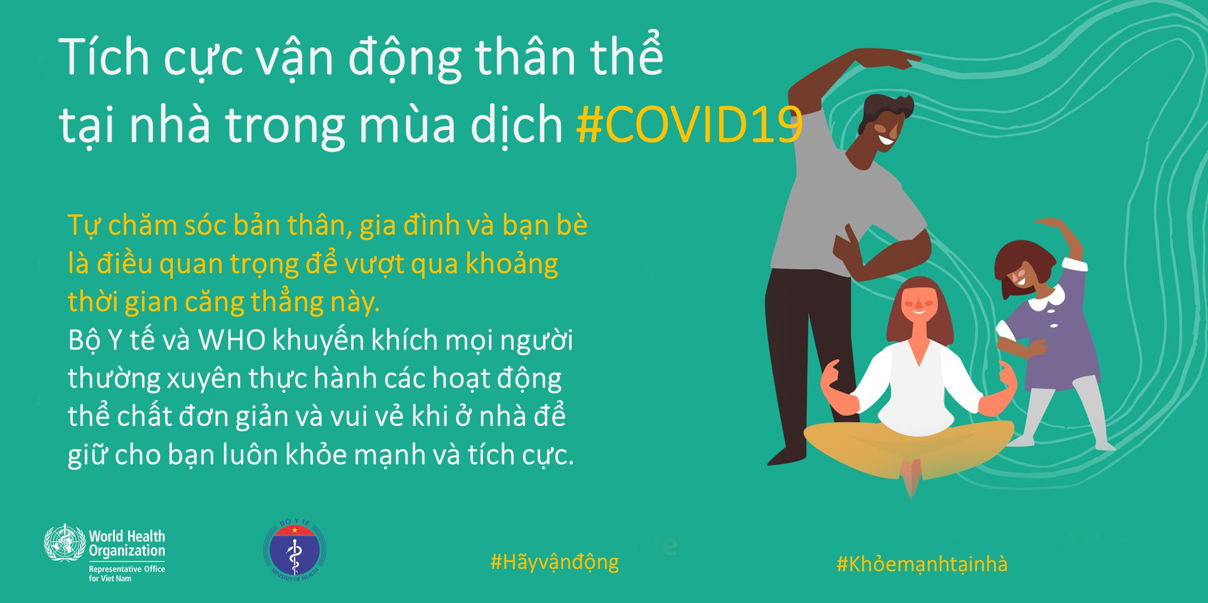

7. Thường xuyên tìm hiểu thông tin về tình hình dịch Covid-19 nơi người cao tuổi sinh sống
Cung cấp thông tin về dịch bệnh cho người cao tuổi nhưng tránh làm người cao tuổi có tâm lý hoang mang với những thông tin không chính xác.
Nhờ sự trợ giúp của người thân họ hàng, hàng xóm, cộng đồng khi cần.

8. Đảm bảo có người chăm sóc cho người cao tuổi nếu không may bản thân người chăm sóc và gia đình bị bệnh
Nên dự trù danh sách những người có thể chăm sóc người cao tuổi, nếu không có nhờ sự trợ giúp của cộng đồng, địa phương khi cần.

9. Trang bị phương tiện để đảm bảo an toàn cho người cao tuổi
Trang bị chuông báo, điện thoại có cài đặt nút khẩn cấp
Danh sách đội trợ giúp gồm hàng xóm, họ hàng cộng đồng… để có thể trợ giúp người cao tuổi.
10. Có số điện thoại của cơ sở y tế, cơ quan kiểm soát bệnh tật địa phương gần nơi người cao tuổi sinh sống để được tư vấn sức khỏe khi cần.

IV. LỜI KẾT
Người cao tuổi là đối tượng rất dễ mắc bệnh và diễn biến nặng khi có dịch COVID-19 xảy ra. Chú trọng phòng bệnh như ở nhà, hạn chế tối đa ra ngoài, rửa tay, vệ sinh nơi ở, đeo khẩu trang, tránh tiếp xúc gần, thực hiện các giải pháp nâng cao thể trạng bằng liệu pháp dinh dưỡng, luyện tập, nâng cao đời sống tinh thần cũng như kiểm soát tốt các bệnh lý mạn tính hiện có giúp người cao tuổi đối phó với dịch Covid- 19 hiệu quả. Gia đình, người thân, hàng xóm, cộng đồng… hãy quan tâm và đồng hành để giúp người cao tuổi thích nghi với môi trường sống hiện tại, không hoang mang lo lắng, luôn cảm thấy dù phải giữ “khoảng cách” khi tiếp xúc nhưng đó là khoảng cách yêu thương trong bối cảnh dịch COVID-19.

MỤC LỤC

Trang
I.LỜI NÓI ĐẦU 1
MƯỜI LỜI KHUYÊN DÀNH CHO NGƯỜI CAO TUỔI PHÒNG CHỐNG DỊCH COVID-19 TẠI CỘNG ĐỒNG 2
II.DÀNH CHO NGƯỜI CAO TUỔI 3
1. Hãy ở nhà, hạn chế ra ngoài: 3
2. Đeo khẩu trang đúng cách: 4
3. Giữ khoảng cách an toàn: 5
4. Rửa tay và giữ vệ sinh cá nhân, nơi ở: 6
5. Duy trì chế độ luyện tập đều đặn tại nhà: 8
6. Đảm bảo dinh dưỡng đầy đủ, hợp lý: 9
7. Kiểm soát tốt các bệnh mạn tính 10
8. Cung cấp thông tin về sức khỏe bản thân 10
9. Cập nhật tình hình dịch bệnh và thông tin về cơ sở y tế gần nhất.
10. Chuẩn bị trước một số việc cần làm nếu không may bản thân bị ốm hoặc bị cách ly. 11
III. DÀNH CHO GIA ĐÌNH VÀ NGƯỜI CHĂM SÓC NGƯỜI CAO TUỔI 13
1. Tuân thủ đúng những hướng dẫn về y tế: 13
2. Tìm hiểu thông tin sức khỏe của người cao tuổi: 13
3. Chia sẻ thông tin giữa các thành viên trong gia đình: 13
4. Đảm bảo đủ thức ăn, vận dụng thiết yếu cho người cao tuổi. 13
5. Đảm bảo môi trường sống trong nhà cho người cao tuổi 13
6. Nâng cao đời sống tinh thần cho người cao tuổi 13
7. Thường xuyên tìm hiểu thông tin về tình hình dịch Covid-19 nơi người cao tuổi sinh sống. 14
8. Đảm bảo có người chăm sóc cho người cao tuổi nếu không may bản thân người chăm sóc và gia đình bị bệnh. 14
9. Trang bị phương tiện để đảm bảo an toàn cho người cao tuổi 14
10. Có số điện thoại của cơ sở y tế, cơ quan kiểm soát bệnh t.ật địa phương gần nơi người cao tuổi sinh sống để được tư vấn sức khỏe khi cần. 14
IV.LỜI KẾT 15

